개발기관  배정연번 | 2026-XXXX-XX
  - 개발이력
- 최초 개발 | 2026.04.21
  - 1차 업데이트
  - 2차 업데이트
  - 3차 업데이트

「 실습-워크 북 」
Code Review 역량 강화와 AI 활용
-CleanCode-

제 출 일 :
소 속 :
성 명 :
※ 워크북 제출시 반드시 파일명을 ○○○○○○○○(제출년월일8자리)_○○○(성명).docx로 하여 주십시오.(예시 : 20260421_홍길동.docx)

개발일자 : 2026. 04. 21

워크 북

PART
PART1 | PART2 | PART3
Code Review 역량 강화 | Code Review 역량 강화와 AI 활용 | Prompting BP

PART1 : Code Review 역량 강화
CleanCode

과제 1: 객체 지향 프로그래밍의 주요원칙 (Class Design)
제시 문제 | VSCode: C++
SRP, Single Responsibility Principle

Guitar.cpp

#include <iostream>
#include <string>

enum class Maker {
FENDER,
GIBSON,
MARTIN
};

enum class Wood {
MAHOGANY,
MAPLE,
ALDER,
ROSEWOOD
};

class Guitar {
private:
std::string serialNumber;
double price;
Maker maker;
std::string model;
Wood topWood;
Wood backWood;
int stringNum;

public:
Guitar(const std::string& serialNumber, double price, Maker maker,
const std::string& model, Wood topWood, Wood backWood, int stringNum)
: serialNumber(serialNumber), price(price), maker(maker),
model(model), topWood(topWood), backWood(backWood), stringNum(stringNum) {}

std::string getSerialNumber() const { return serialNumber; }
double getPrice() const { return price; }
Maker getBuilder() const { return maker; }
std::string getType() const { return model; }
Wood getBackWood() const { return backWood; }
Wood getTopWood() const { return topWood; }
int getStringNum() const { return stringNum; }
std::string getModel() const { return model; }
};

std::string makerToString(Maker maker) {
switch (maker) {
case Maker::FENDER: return "FENDER";
case Maker::GIBSON: return "GIBSON";
case Maker::MARTIN: return "MARTIN";
default: return "UNKNOWN";
}
}

std::string woodToString(Wood wood) {
switch (wood) {
case Wood::MAHOGANY: return "MAHOGANY";
case Wood::MAPLE: return "MAPLE";
case Wood::ALDER: return "ALDER";
case Wood::ROSEWOOD: return "ROSEWOOD";
default: return "UNKNOWN";
}
}

int main() {
Guitar guitar("SN-001", 1500.0, Maker::FENDER,
"Stratocaster", Wood::MAPLE, Wood::ALDER, 6);

std::cout << "Serial Number: " << guitar.getSerialNumber() << '\n';
std::cout << "Price: " << guitar.getPrice() << '\n';
std::cout << "Maker: " << makerToString(guitar.getBuilder()) << '\n';
std::cout << "Model: " << guitar.getModel() << '\n';
std::cout << "Top Wood: " << woodToString(guitar.getTopWood()) << '\n';
std::cout << "Back Wood: " << woodToString(guitar.getBackWood()) << '\n';
std::cout << "String Number: " << guitar.getStringNum() << '\n';

return 0;
}

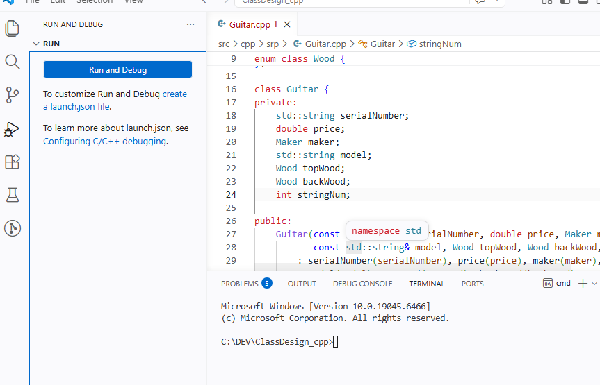

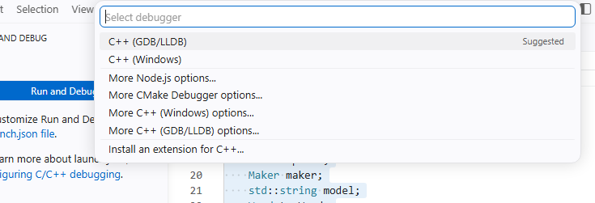

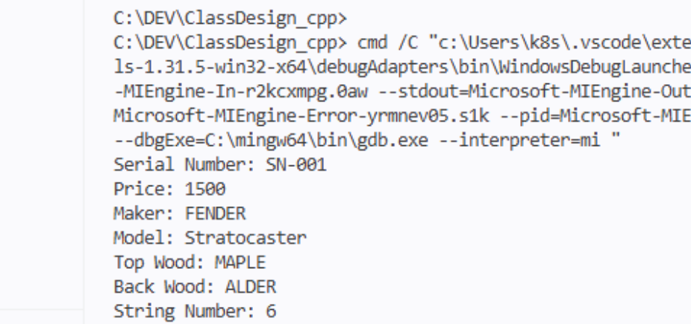

SRPDemo.cpp

#include <iostream>
#include <string>

// 1. 열거형 데이터
enum class Maker {
FENDER,
GIBSON
};

enum class Wood {
MAHOGANY,
MAPLE
};

// enum 출력용 함수
std::string toString(Maker maker) {
switch (maker) {
case Maker::FENDER: return "FENDER";
case Maker::GIBSON: return "GIBSON";
default: return "UNKNOWN";
}
}

std::string toString(Wood wood) {
switch (wood) {
case Wood::MAHOGANY: return "MAHOGANY";
case Wood::MAPLE: return "MAPLE";
default: return "UNKNOWN";
}
}

// 2. 사양 클래스: 오직 기타의 물리적 특징만 담당
class GuitarSpec {
private:
Maker maker;
std::string model;
Wood topWood;
Wood backWood;
int stringNum;

public:
GuitarSpec(Maker maker, const std::string& model, Wood topWood, Wood backWood, int stringNum)
: maker(maker), model(model), topWood(topWood), backWood(backWood), stringNum(stringNum) {}

Maker getMaker() const { return maker; }
std::string getModel() const { return model; }
Wood getTopWood() const { return topWood; }
Wood getBackWood() const { return backWood; }
int getStringNum() const { return stringNum; }
};

// 3. 기타 클래스: 개별 악기의 정보와 변하는 상태(가격) 담당
class Guitar {
private:
std::string serialNumber;
double price;
GuitarSpec spec;

public:
Guitar(const std::string& serialNumber, double price, const GuitarSpec& spec)
: serialNumber(serialNumber), price(price), spec(spec) {}

std::string getSerialNumber() const { return serialNumber; }
double getPrice() const { return price; }
void setPrice(double newPrice) { price = newPrice; }
const GuitarSpec& getSpec() const { return spec; }
};

// 4. 실행 함수
int main() {
// 사양 객체 생성
GuitarSpec stratSpec(Maker::FENDER, "Stratocaster", Wood::MAPLE, Wood::MAHOGANY, 6);

// 개별 기타 객체 생성
Guitar myGuitar("V12345", 1500.0, stratSpec);

std::cout << "--- 기타 정보 ---" << std::endl;
std::cout << "시리얼 번호: " << myGuitar.getSerialNumber() << std::endl;
std::cout << "제조사: " << toString(myGuitar.getSpec().getMaker()) << std::endl;
std::cout << "모델명: " << myGuitar.getSpec().getModel() << std::endl;
std::cout << "상판 목재: " << toString(myGuitar.getSpec().getTopWood()) << std::endl;
std::cout << "후판 목재: " << toString(myGuitar.getSpec().getBackWood()) << std::endl;
std::cout << "줄 수: " << myGuitar.getSpec().getStringNum() << std::endl;
std::cout << "현재 가격: $" << myGuitar.getPrice() << std::endl;

return 0;
}

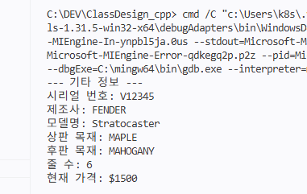

분리 버전

아래처럼 .h / .cpp 파일 분리 버전으로 구성하면 된다.

프로젝트 구조 예시는 이렇게 잡으면 깔끔하다.

include/
Maker.h
Wood.h
GuitarSpec.h
Guitar.h
src/
GuitarSpec.cpp
Guitar.cpp
main.cpp

include/Maker.h

#ifndef MAKER_H
#define MAKER_H

#include <string>

enum class Maker {
FENDER,
GIBSON
};

std::string toString(Maker maker);

#endif

include/Wood.h

#ifndef WOOD_H
#define WOOD_H

#include <string>

enum class Wood {
MAHOGANY,
MAPLE
};

std::string toString(Wood wood);

#endif

include/GuitarSpec.h

#ifndef GUITARSPEC_H
#define GUITARSPEC_H

#include <string>
#include "Maker.h"
#include "Wood.h"

class GuitarSpec {
private:
Maker maker;
std::string model;
Wood topWood;
Wood backWood;
int stringNum;

public:
GuitarSpec(Maker maker, const std::string& model, Wood topWood, Wood backWood, int stringNum);

Maker getMaker() const;
std::string getModel() const;
Wood getTopWood() const;
Wood getBackWood() const;
int getStringNum() const;
};

#endif

include/Guitar.h

#ifndef GUITAR_H
#define GUITAR_H

#include <string>
#include "GuitarSpec.h"

class Guitar {
private:
std::string serialNumber;
double price;
GuitarSpec spec;

public:
Guitar(const std::string& serialNumber, double price, const GuitarSpec& spec);

std::string getSerialNumber() const;
double getPrice() const;
void setPrice(double newPrice);
const GuitarSpec& getSpec() const;
};

#endif

src/GuitarSpec.cpp

#include "GuitarSpec.h"

GuitarSpec::GuitarSpec(Maker maker, const std::string& model, Wood topWood, Wood backWood, int stringNum)
: maker(maker), model(model), topWood(topWood), backWood(backWood), stringNum(stringNum) {}

Maker GuitarSpec::getMaker() const {
return maker;
}

std::string GuitarSpec::getModel() const {
return model;
}

Wood GuitarSpec::getTopWood() const {
return topWood;
}

Wood GuitarSpec::getBackWood() const {
return backWood;
}

int GuitarSpec::getStringNum() const {
return stringNum;
}

src/Guitar.cpp

#include "Guitar.h"

Guitar::Guitar(const std::string& serialNumber, double price, const GuitarSpec& spec)
: serialNumber(serialNumber), price(price), spec(spec) {}

std::string Guitar::getSerialNumber() const {
return serialNumber;
}

double Guitar::getPrice() const {
return price;
}

void Guitar::setPrice(double newPrice) {
price = newPrice;
}

const GuitarSpec& Guitar::getSpec() const {
return spec;
}

src/main.cpp

#include <iostream>
#include "Guitar.h"
#include "Maker.h"
#include "Wood.h"

std::string toString(Maker maker) {
switch (maker) {
case Maker::FENDER: return "FENDER";
case Maker::GIBSON: return "GIBSON";
default: return "UNKNOWN";
}
}

std::string toString(Wood wood) {
switch (wood) {
case Wood::MAHOGANY: return "MAHOGANY";
case Wood::MAPLE: return "MAPLE";
default: return "UNKNOWN";
}
}

int main() {
GuitarSpec stratSpec(Maker::FENDER, "Stratocaster", Wood::MAPLE, Wood::MAHOGANY, 6);
Guitar myGuitar("V12345", 1500.0, stratSpec);

std::cout << "--- 기타 정보 ---" << std::endl;
std::cout << "시리얼 번호: " << myGuitar.getSerialNumber() << std::endl;
std::cout << "제조사: " << toString(myGuitar.getSpec().getMaker()) << std::endl;
std::cout << "모델명: " << myGuitar.getSpec().getModel() << std::endl;
std::cout << "상판 목재: " << toString(myGuitar.getSpec().getTopWood()) << std::endl;
std::cout << "후판 목재: " << toString(myGuitar.getSpec().getBackWood()) << std::endl;
std::cout << "줄 수: " << myGuitar.getSpec().getStringNum() << std::endl;
std::cout << "현재 가격: $" << myGuitar.getPrice() << std::endl;

return 0;
}

OCP, Open/Closed Principle

OCPDemo.cpp

#include <iostream>
#include <cmath>
#include <memory>

// 추상 클래스: 도형의 기본 설계
class Shape {
public:
virtual ~Shape() = default;
virtual double calculateArea() = 0;
};

// 사각형 클래스
class Rectangle : public Shape {
private:
double width;
double height;

public:
Rectangle(double width, double height)
: width(width), height(height) {}

double calculateArea() override {
return width * height;
}
};

// 원 클래스
class Circle : public Shape {
private:
double radius;

public:
Circle(double radius) : radius(radius) {}

double calculateArea() override {
return M_PI * radius * radius;
}
};

// 삼각형 클래스
class Triangle : public Shape {
private:
double base;
double height;

public:
Triangle(double base, double height)
: base(base), height(height) {}

double calculateArea() override {
return 0.5 * base * height;
}
};

// 메인 함수 - OCP 데모
int main() {
std::unique_ptr<Shape> rectangle = std::make_unique<Rectangle>(5, 10); // 사각형
std::unique_ptr<Shape> circle = std::make_unique<Circle>(7); // 원
std::unique_ptr<Shape> triangle = std::make_unique<Triangle>(6, 8); // 삼각형

std::cout << "사각형 넓이: " << rectangle->calculateArea() << std::endl;
std::cout << "원 넓이: " << circle->calculateArea() << std::endl;
std::cout << "삼각형 넓이: " << triangle->calculateArea() << std::endl;

return 0;
}

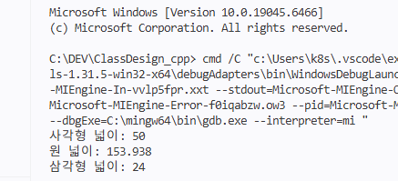

Liskov Substitution Principle, LSP

lsp_violation
LSPDemo.cpp
#include <iostream>
#include <stdexcept>
#include <memory>

// 상위 클래스: Bird
class Bird {
public:
virtual ~Bird() = default;

virtual void fly() {
std::cout << "새가 날고 있습니다!" << std::endl;
}
};

// 하위 클래스: Sparrow (정상 동작)
class Sparrow : public Bird {
public:
void fly() override {
std::cout << "참새가 날고 있습니다!" << std::endl;
}
};

// 하위 클래스: Ostrich (날 수 없지만 fly 메서드 상속됨)
class Ostrich : public Bird {
public:
void fly() override {
throw std::runtime_error("타조는 날 수 없습니다!");
}
};

// 헬퍼 함수
void makeBirdFly(Bird& bird) {
bird.fly();
}

// 메인 함수 - LSP 위반
int main() {
Sparrow sparrow;
Ostrich ostrich; // 타조는 Bird 타입으로 사용될 수 있음

makeBirdFly(sparrow); // 정상 출력

try {
makeBirdFly(ostrich); // Runtime Exception 발생!
} catch (const std::runtime_error& e) {
std::cerr << "예외 발생: " << e.what() << std::endl;
}

return 0;
}

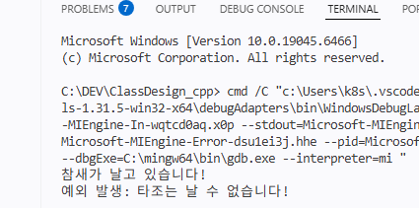

correcting_l네
LSPDemo.cpp

#include <iostream>
#include <memory>

// 인터페이스: 날 수 있는 새
class Flyable {
public:
virtual ~Flyable() = default;
virtual void fly() = 0;
};

// 상위 클래스: Bird
class Bird {
public:
virtual ~Bird() = default;

void eat() {
std::cout << "새가 먹이를 먹고 있습니다!" << std::endl;
}
};

// 하위 클래스: Sparrow (날 수 있음)
class Sparrow : public Bird, public Flyable {
public:
void fly() override {
std::cout << "참새가 날고 있습니다!" << std::endl;
}
};

// 하위 클래스: Ostrich (날 수 없음)
class Ostrich : public Bird {
// fly() 메서드를 구현하지 않음
};

// 헬퍼 함수
void makeBirdEat(Bird& bird) {
bird.eat();
}

void makeBirdFly(Flyable& bird) {
bird.fly();
}

// 메인 함수 - LSP 준수
int main() {
Sparrow sparrow;
Ostrich ostrich;

// 모든 새는 먹이를 먹을 수 있음
makeBirdEat(sparrow);
makeBirdEat(ostrich);

// 날 수 있는 새만 Flyable 인터페이스를 사용
makeBirdFly(sparrow);

return 0;
}

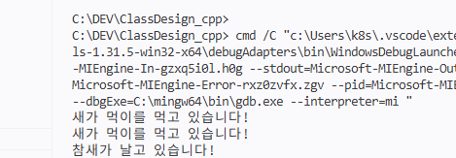

Interface Segregation Principle, ISP

ISPDemo.cpp

#include <iostream>
#include <memory>

// 기본 동물 행동 인터페이스
class BasicAnimalActions {
public:
virtual ~BasicAnimalActions() = default;
virtual void eat() = 0;
virtual void sleep() = 0;
};

// 날 수 있는 동물을 위한 인터페이스
class FlyingAnimalActions {
public:
virtual ~FlyingAnimalActions() = default;
virtual void fly() = 0;
};

// 수영할 수 있는 동물을 위한 인터페이스
class SwimmingAnimalActions {
public:
virtual ~SwimmingAnimalActions() = default;
virtual void swim() = 0;
};

// 새 클래스 (기본 행동 + 날기 구현)
class Bird : public BasicAnimalActions, public FlyingAnimalActions {
public:
void eat() override {
std::cout << "새가 먹이를 먹고 있습니다." << std::endl;
}

void sleep() override {
std::cout << "새가 잠을 자고 있습니다." << std::endl;
}

void fly() override {
std::cout << "새가 날고 있습니다." << std::endl;
}
};

// 물고기 클래스 (기본 행동 + 수영 구현)
class Fish : public BasicAnimalActions, public SwimmingAnimalActions {
public:
void eat() override {
std::cout << "물고기가 먹이를 먹고 있습니다." << std::endl;
}

void sleep() override {
std::cout << "물고기가 잠을 자고 있습니다." << std::endl;
}

void swim() override {
std::cout << "물고기가 수영하고 있습니다." << std::endl;
}
};

// 개 클래스 (기본 행동만 구현)
class Dog : public BasicAnimalActions {
public:
void eat() override {
std::cout << "개가 먹이를 먹고 있습니다." << std::endl;
}

void sleep() override {
std::cout << "개가 잠을 자고 있습니다." << std::endl;
}
};

// 메인 함수 - ISP 데모
int main() {
Bird bird;
Fish fish;
Dog dog;

// 공통 행동 실행
bird.eat();
bird.sleep();

// 날 수 있는지 확인 후 실행 (C++에서는 dynamic_cast 사용)
FlyingAnimalActions* flyingBird = dynamic_cast<FlyingAnimalActions*>(&bird);
if (flyingBird) {
flyingBird->fly();
}

fish.eat();
fish.sleep();

// 수영할 수 있는지 확인 후 실행
SwimmingAnimalActions* swimmingFish = dynamic_cast<SwimmingAnimalActions*>(&fish);
if (swimmingFish) {
swimmingFish->swim();
}

dog.eat();
dog.sleep();

return 0;
}

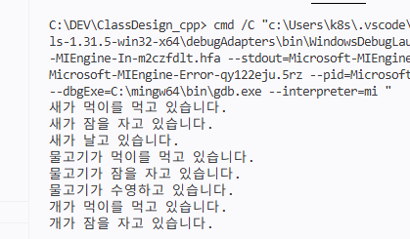

Dependency Inversion Principle, DIP

DIPDemo.cpp

#include <iostream>
#include <string>
#include <memory>

// 추상화: MessageService
class MessageService {
public:
virtual ~MessageService() = default;
virtual void sendMessage(const std::string& message, const std::string& recipient) = 0;
};

// 구체적인 구현 1: Email 서비스
class EmailService : public MessageService {
public:
void sendMessage(const std::string& message, const std::string& recipient) override {
std::cout << "이메일을 " << recipient << "에게 전송: " << message << std::endl;
}
};

// 구체적인 구현 2: SMS 서비스
class SMSService : public MessageService {
public:
void sendMessage(const std::string& message, const std::string& recipient) override {
std::cout << "SMS를 " << recipient << "에게 전송: " << message << std::endl;
}
};

// 상위 모듈: Notification
class Notification {
private:
std::unique_ptr<MessageService> messageService;

public:
// 의존성 주입 (생성자 주입)
Notification(std::unique_ptr<MessageService> service)
: messageService(std::move(service)) {}

void notifyUser(const std::string& message, const std::string& recipient) {
messageService->sendMessage(message, recipient);
}
};

// 메인 함수 - DIP 데모
int main() {
// EmailService를 사용하는 경우
auto emailService = std::make_unique<EmailService>();
Notification emailNotification(std::move(emailService));
emailNotification.notifyUser("이메일로 전송된 메시지입니다!", "john@example.com");

// SMSService를 사용하는 경우
auto smsService = std::make_unique<SMSService>();
Notification smsNotification(std::move(smsService));
smsNotification.notifyUser("SMS로 전송된 메시지입니다!", "010-1234-5678");

return 0;
}

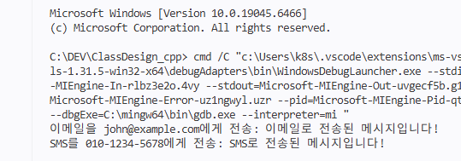

과제 1: 객체 지향 프로그래밍의 주요원칙 (Class Design)
제시 문제 | VSCode: Java
SRP, Single Responsibility Principle

Guitar.java
package com.samsung.srp;

// Maker, Wood는 enum으로 가정
enum Maker {
FENDER, GIBSON, MARTIN
}

enum Wood {
MAHOGANY, MAPLE, ALDER, ROSEWOOD
}

public class Guitar {
private String serialNumber;
private double price;
private Maker maker;
private String model;
private Wood topWood;
private Wood backWood;
private int stringNum;

public Guitar(String serialNumber, double price, Maker maker,
String model, Wood topWood, Wood backWood, int stringNum) {
this.serialNumber = serialNumber;
this.price = price;
this.maker = maker;
this.model = model;
this.topWood = topWood;
this.backWood = backWood;
this.stringNum = stringNum;
}

public String getSerialNumber() { return serialNumber; }
public double getPrice() { return price; }
public Maker getBuilder() { return maker; }
public String getType() { return model; }
public Wood getBackWood() { return backWood; }
public Wood getTopWood() { return topWood; }
public int getStringNum() { return stringNum; }
public String getModel() { return model; }
}

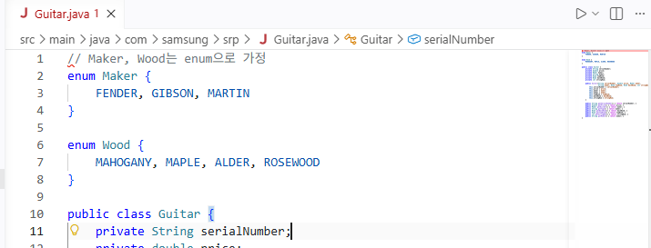

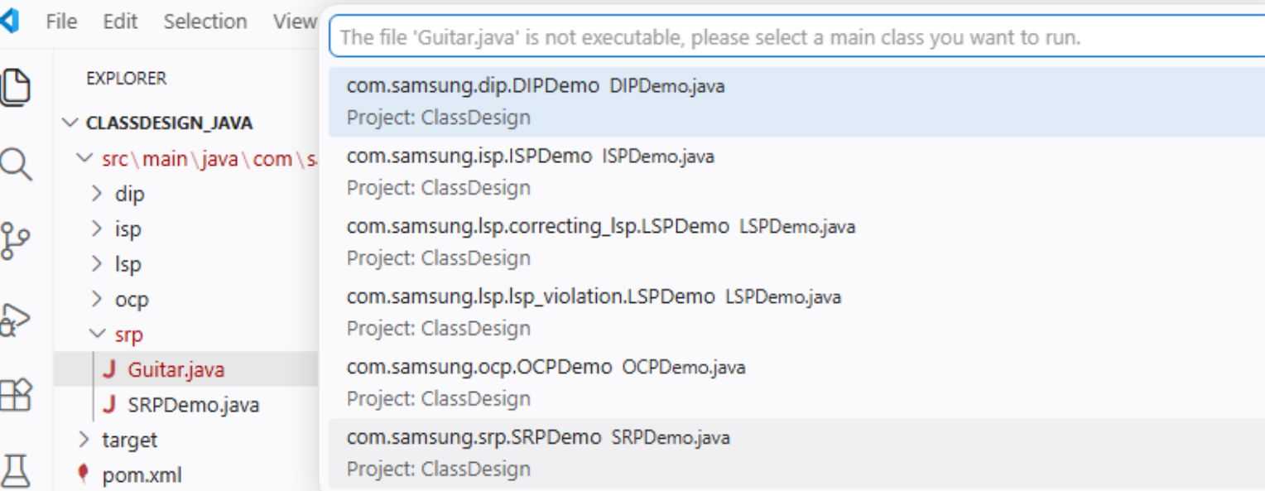

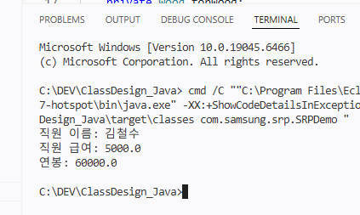

Maker.java

package com.samsung.srp;

public enum Maker {
FENDER, GIBSON
}

Wood.java
package com.samsung.srp;

public enum Wood {
MAHOGANY, MAPLE
}

GuitarSpec.java

package com.samsung.srp;

public class GuitarSpec {
private final Maker maker;
private final String model;
private final Wood topWood;
private final Wood backWood;
private final int stringNum;

public GuitarSpec(Maker maker, String model, Wood topWood, Wood backWood, int stringNum) {
this.maker = maker;
this.model = model;
this.topWood = topWood;
this.backWood = backWood;
this.stringNum = stringNum;
}

public Maker getMaker() {
return maker;
}

public String getModel() {
return model;
}

public Wood getTopWood() {
return topWood;
}

public Wood getBackWood() {
return backWood;
}

public int getStringNum() {
return stringNum;
}
}

Guitar.java

package com.samsung.srp;

public class Guitar {
private final String serialNumber;
private double price;
private final GuitarSpec spec;

public Guitar(String serialNumber, double price, GuitarSpec spec) {
this.serialNumber = serialNumber;
this.price = price;
this.spec = spec;
}

public String getSerialNumber() {
return serialNumber;
}

public double getPrice() {
return price;
}

public void setPrice(double price) {
this.price = price;
}

public GuitarSpec getSpec() {
return spec;
}
}

SRPDemo.java

package com.samsung.srp;

public class SRPDemo {
public static void main(String[] args) {
GuitarSpec stratSpec = new GuitarSpec(
Maker.FENDER,
"Stratocaster",
Wood.MAPLE,
Wood.MAHOGANY,
6
);

Guitar myGuitar = new Guitar("V12345", 1500.0, stratSpec);

System.out.println("--- 기타 정보 ---");
System.out.println("시리얼 번호: " + myGuitar.getSerialNumber());
System.out.println("제조사: " + myGuitar.getSpec().getMaker());
System.out.println("모델명: " + myGuitar.getSpec().getModel());
System.out.println("상판 목재: " + myGuitar.getSpec().getTopWood());
System.out.println("후판 목재: " + myGuitar.getSpec().getBackWood());
System.out.println("줄 수: " + myGuitar.getSpec().getStringNum());
System.out.println("현재 가격: $" + myGuitar.getPrice());
}
}

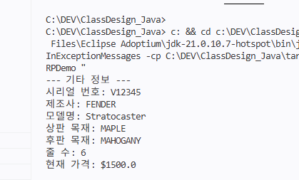

OCP, Open/Closed Principle

OCPDemo.java

package com.samsung.ocp;

// 추상 클래스: 도형의 기본 설계
abstract class Shape {
public abstract double calculateArea();
}

// 사각형 클래스
class Rectangle extends Shape {
private double width;
private double height;

public Rectangle(double width, double height) {
this.width = width;
this.height = height;
}

@Override
public double calculateArea() {
return width * height;
}
}

// 원 클래스
class Circle extends Shape {
private double radius;

public Circle(double radius) {
this.radius = radius;
}

@Override
public double calculateArea() {
return Math.PI * radius * radius;
}
}

// 삼각형 클래스
class Triangle extends Shape {
private double base;
private double height;

public Triangle(double base, double height) {
this.base = base;
this.height = height;
}

@Override
public double calculateArea() {
return 0.5 * base * height;
}
}

// OCP 데모 클래스
public class OCPDemo {
public static void main(String[] args) {
Shape rectangle = new Rectangle(5, 10); // 사각형
Shape circle = new Circle(7); // 원
Shape triangle = new Triangle(6, 8); // 삼각형

System.out.println("사각형 넓이: " + rectangle.calculateArea());
System.out.println("원 넓이: " + circle.calculateArea());
System.out.println("삼각형 넓이: " + triangle.calculateArea());
}
}

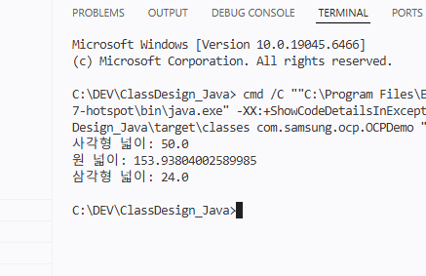

Liskov Substitution Principle, LSP

lsp_violation
LSPDemo.java
package com.samsung.lsp.lsp_violation;

// 상위 클래스: Bird
class Bird {
public void fly() {
System.out.println("새가 날고 있습니다!");
}
}

// 하위 클래스: Sparrow (정상 동작)
class Sparrow extends Bird {
@Override
public void fly() {
System.out.println("참새가 날고 있습니다!");
}
}

// 하위 클래스: Ostrich (날 수 없지만 fly 메서드 상속됨)
class Ostrich extends Bird {
@Override
public void fly() {
throw new UnsupportedOperationException("타조는 날 수 없습니다!");
}
}

// 메인 클래스 - LSP 위반
public class LSPDemo {
public static void main(String[] args) {
Bird sparrow = new Sparrow();
Bird ostrich = new Ostrich(); // 타조는 Bird 타입으로 사용될 수 있음

makeBirdFly(sparrow); // 정상 출력
makeBirdFly(ostrich); // Runtime Exception 발생!
}

public static void makeBirdFly(Bird bird) {
bird.fly();
}
}
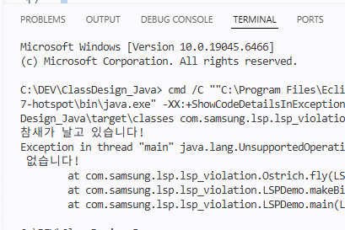

correcting_l네
LSPDemo.java
package com.samsung.lsp.correcting_lsp;

// 인터페이스: 날 수 있는 새
interface Flyable {
void fly();
}

// 상위 클래스: Bird
class Bird {
public void eat() {
System.out.println("새가 먹이를 먹고 있습니다!");
}
}

// 하위 클래스: Sparrow (날 수 있음)
class Sparrow extends Bird implements Flyable {
@Override
public void fly() {
System.out.println("참새가 날고 있습니다!");
}
}

// 하위 클래스: Ostrich (날 수 없음)
class Ostrich extends Bird {
// fly() 메서드를 구현하지 않음
}

// 메인 클래스 - LSP 준수
public class LSPDemo {
public static void main(String[] args) {
Bird sparrow = new Sparrow();
Bird ostrich = new Ostrich();

// 모든 새는 먹이를 먹을 수 있음
makeBirdEat(sparrow);
makeBirdEat(ostrich);

// 날 수 있는 새만 Flyable 인터페이스를 사용
Flyable flyableBird = new Sparrow();
makeBirdFly(flyableBird);
}

public static void makeBirdEat(Bird bird) {
bird.eat();
}

public static void makeBirdFly(Flyable bird) {
bird.fly();
}
}

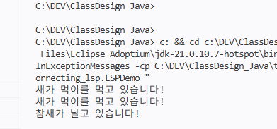

Interface Segregation Principle, ISP

ISPDemo.java

package com.samsung.isp;

// 기본 동물 행동 인터페이스
interface BasicAnimalActions {
void eat();
void sleep();
}

// 날 수 있는 동물을 위한 인터페이스
interface FlyingAnimalActions {
void fly();
}

// 수영할 수 있는 동물을 위한 인터페이스
interface SwimmingAnimalActions {
void swim();
}

// 새 클래스 (기본 행동 + 날기 구현)
class Bird implements BasicAnimalActions, FlyingAnimalActions {
@Override
public void eat() {
System.out.println("새가 먹이를 먹고 있습니다.");
}

@Override
public void sleep() {
System.out.println("새가 잠을 자고 있습니다.");
}

@Override
public void fly() {
System.out.println("새가 날고 있습니다.");
}
}

// 물고기 클래스 (기본 행동 + 수영 구현)
class Fish implements BasicAnimalActions, SwimmingAnimalActions {
@Override
public void eat() {
System.out.println("물고기가 먹이를 먹고 있습니다.");
}

@Override
public void sleep() {
System.out.println("물고기가 잠을 자고 있습니다.");
}

@Override
public void swim() {
System.out.println("물고기가 수영하고 있습니다.");
}
}

// 개 클래스 (기본 행동만 구현)
class Dog implements BasicAnimalActions {
@Override
public void eat() {
System.out.println("개가 먹이를 먹고 있습니다.");
}

@Override
public void sleep() {
System.out.println("개가 잠을 자고 있습니다.");
}
}

// 메인 클래스 - ISP 데모
public class ISPDemo {
public static void main(String[] args) {
BasicAnimalActions bird = new Bird();
BasicAnimalActions fish = new Fish();
BasicAnimalActions dog = new Dog();

// 공통 행동 실행
bird.eat();
bird.sleep();

// 날 수 있는지 확인 후 실행
if (bird instanceof FlyingAnimalActions) {
((FlyingAnimalActions) bird).fly();
}

fish.eat();
fish.sleep();

// 수영할 수 있는지 확인 후 실행
if (fish instanceof SwimmingAnimalActions) {
((SwimmingAnimalActions) fish).swim();
}

dog.eat();
dog.sleep();
}
}

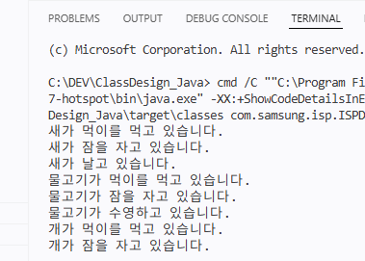
Dependency Inversion Principle, DIP

DIPDemo.java

package com.samsung.dip;

// 추상화: MessageService
interface MessageService {
void sendMessage(String message, String recipient);
}

// 구체적인 구현 1: Email 서비스
class EmailService implements MessageService {
@Override
public void sendMessage(String message, String recipient) {
System.out.println("이메일을 " + recipient + "에게 전송: " + message);
}
}

// 구체적인 구현 2: SMS 서비스
class SMSService implements MessageService {
@Override
public void sendMessage(String message, String recipient) {
System.out.println("SMS를 " + recipient + "에게 전송: " + message);
}
}

// 상위 모듈: Notification
class Notification {
private final MessageService messageService;

// 의존성 주입 (생성자 주입)
public Notification(MessageService messageService) {
this.messageService = messageService;
}

public void notifyUser(String message, String recipient) {
messageService.sendMessage(message, recipient);
}
}

// 메인 클래스 - DIP 데모
public class DIPDemo {
public static void main(String[] args) {
// EmailService를 사용하는 경우
MessageService emailService = new EmailService();
Notification emailNotification = new Notification(emailService);
emailNotification.notifyUser("이메일로 전송된 메시지입니다!", "john@example.com");

// SMSService를 사용하는 경우
MessageService smsService = new SMSService();
Notification smsNotification = new Notification(smsService);
smsNotification.notifyUser("SMS로 전송된 메시지입니다!", "010-1234-5678");
}
}

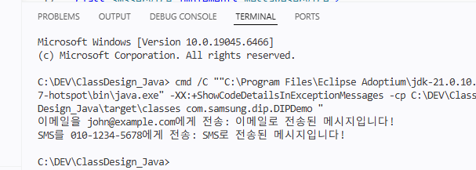

PART1 : Code Review 역량 강화
CleanCode

과제 2: Java vs C++ 네이밍 & 스타일 비교
제시 문제 | VSCode: Java → Checkstyle

1) 확장 설치
VS Code → Extensions에서 아래 설치
- Checkstyle for Java (by Sheng Chen)

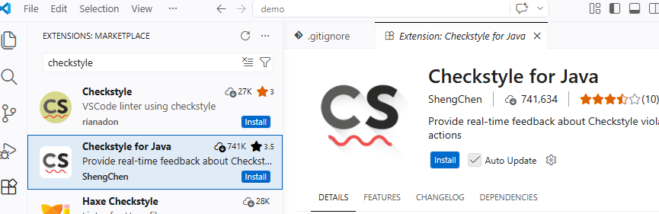

설치 후 VS Code 재시작 권장

2) Checkstyle 규칙 파일 준비
프로젝트 루트에 규칙 파일을 둡니다.
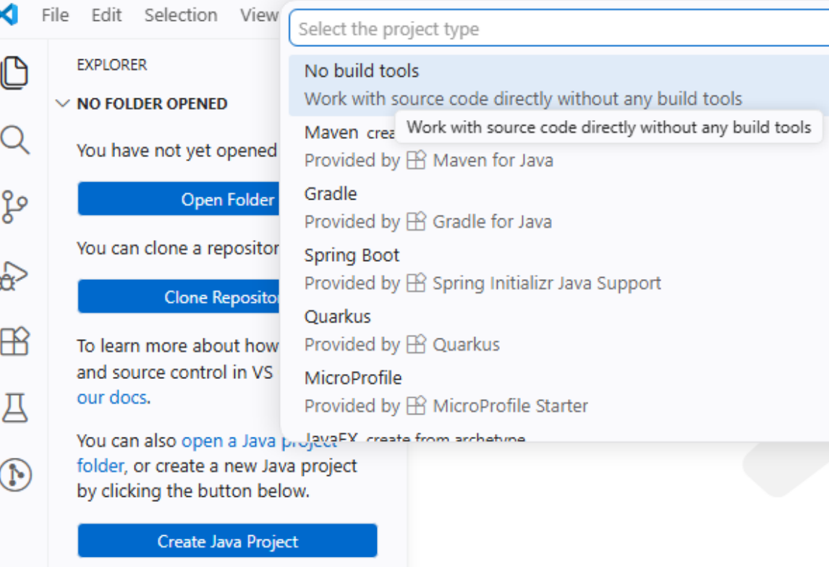
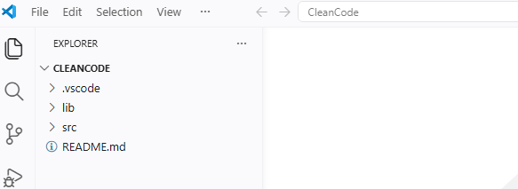
예:
checkstyle.xml
기본 예제 (Google 스타일)
<!DOCTYPE module PUBLIC
"-//Checkstyle//DTD Checkstyle Configuration 1.3//EN"
"https://checkstyle.org/dtds/configuration_1_3.dtd">

<module name="Checker">
<module name="LineLength">
<property name="max" value="100"/>
</module>

<module name="TreeWalker">
<module name="MethodName"/>
<module name="ParameterName"/>
<module name="LocalVariableName"/>
</module>
</module>

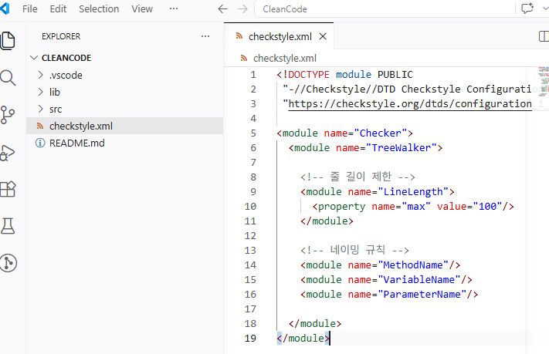
더 정교하게 하려면 Google/Sun 공식 config 사용 가능

3) VS Code 설정 연결
.vscode/settings.json에 추가:
{
"java.project.sourcePaths": ["src"],
"java.project.outputPath": "bin",
"java.project.referencedLibraries": [
"lib/**/*.jar"
],
"java.checkstyle.enabled": true,
"java.checkstyle.configuration": "${workspaceFolder}/checkstyle.xml"
}

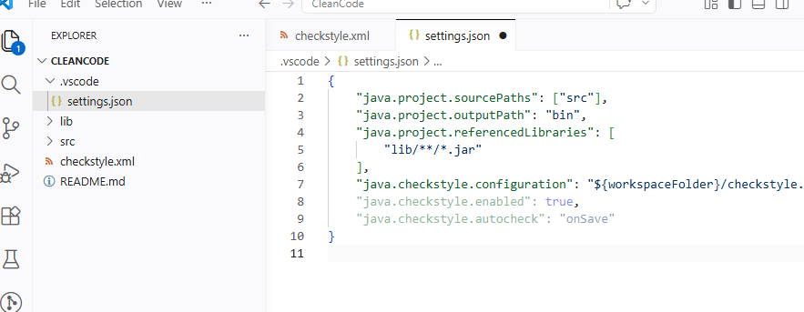
4) 적용 확인
Java 파일 열면:
- 빨간 줄 → 에러
- 노란 줄 → 경고

import java.util.ArrayList;
import java.util.List;

public class App {
public List<int[]> GET_THEM(List<int[]> InputList) {
List<int[]> BAD_NAME = new ArrayList<>();

for (int[] x : InputList) {
if (x[0] == 4) {
BAD_NAME.add(x);
}
}

return BAD_NAME;
}
}

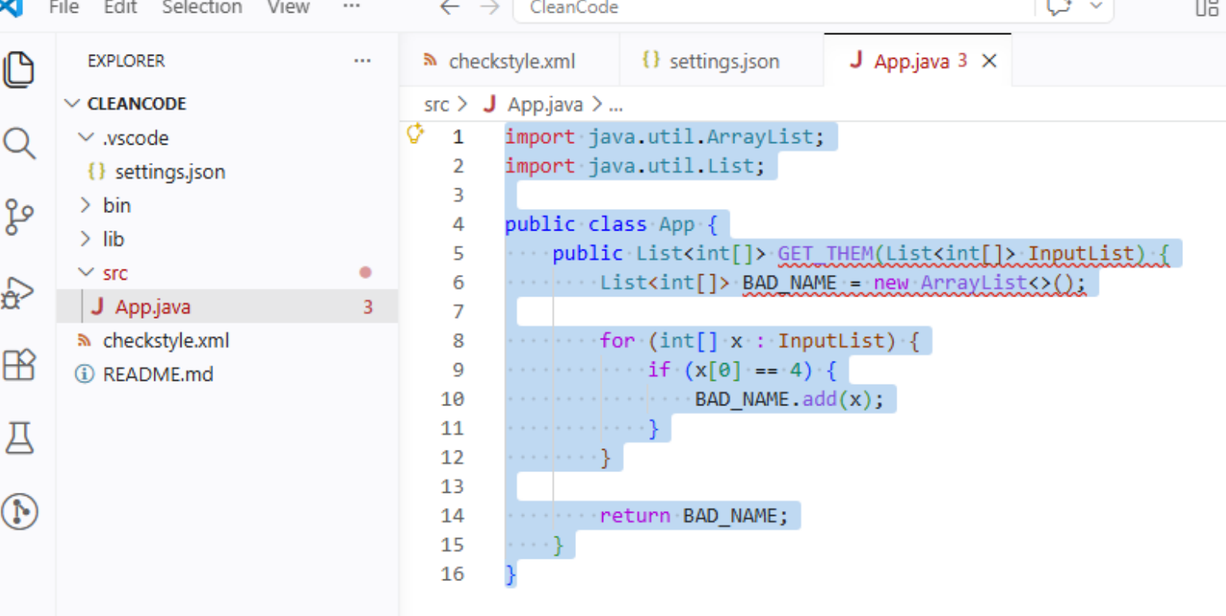

7) Maven 프로젝트와 연동 (확장)
이미 Maven 쓰고 있으니까 이게 핵심입니다.
pom.xml 추가
<build>
<plugins>
<plugin>
<groupId>org.apache.maven.plugins</groupId>
<artifactId>maven-checkstyle-plugin</artifactId>
<version>3.3.0</version>
<configuration>
<configLocation>checkstyle.xml</configLocation>
<encoding>UTF-8</encoding>
<consoleOutput>true</consoleOutput>
<failsOnError>true</failsOnError>
</configuration>
<executions>
<execution>
<phase>verify</phase>
<goals>
<goal>check</goal>
</goals>
</execution>
</executions>
</plugin>
</plugins>
</build>

실행
mvn checkstyle:check
또는
mvn verify

과제 2: Java vs C++ 네이밍 & 스타일 비교
제시 문제 | VSCode: C++ → clang-format (.clang-format 파일

1. clang-format 설치
Windows (권장: LLVM 설치)
👉 다운로드:
https://llvm.org/releases/

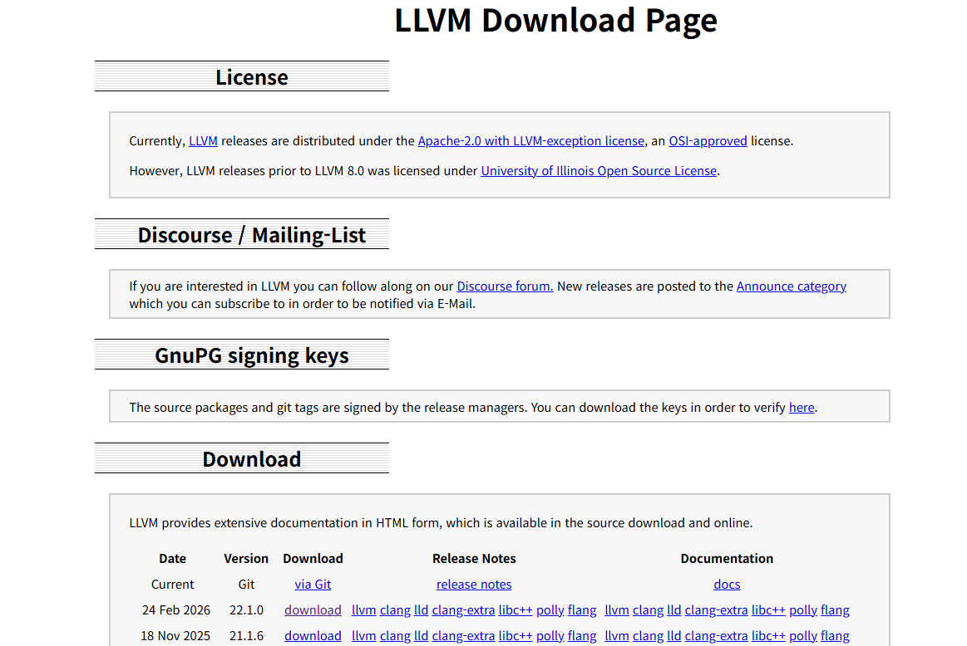

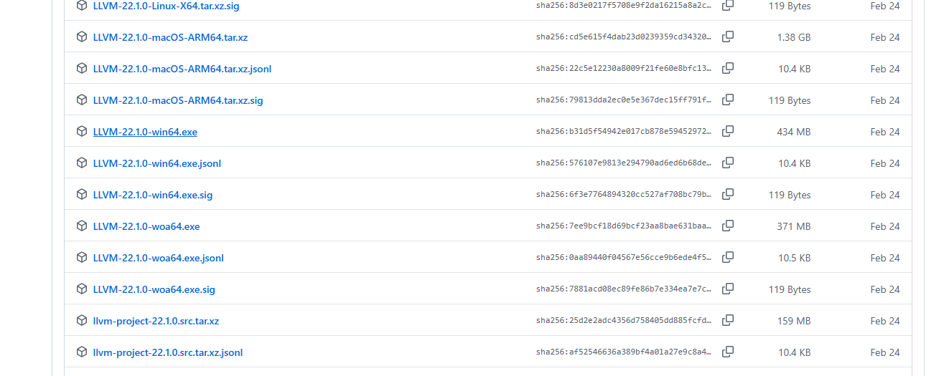

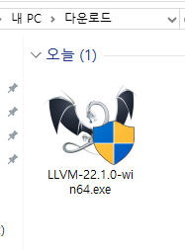

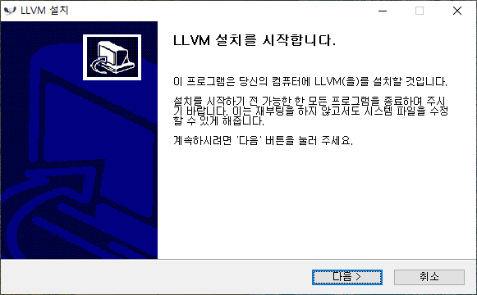

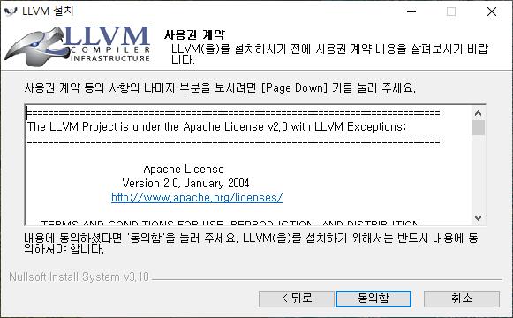

설치 중 "Add LLVM to the system PATH for all users"를 추가하면 설치가 완료된 이후 Windows 환경 변수에 자동으로 추가됩니다.

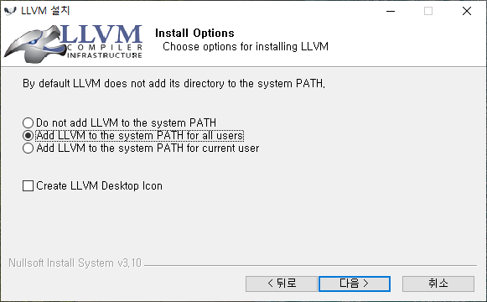
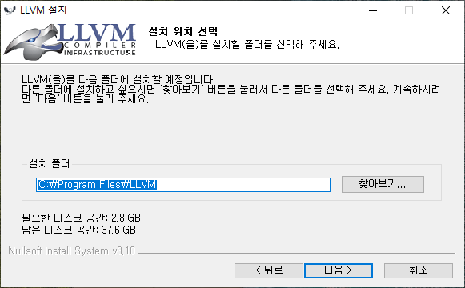

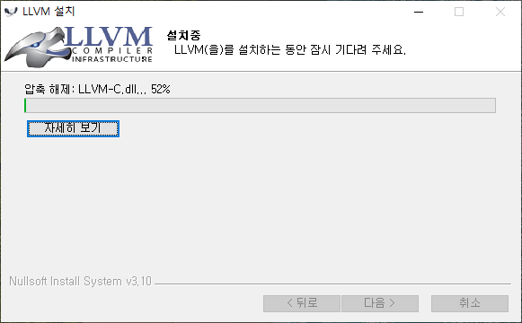
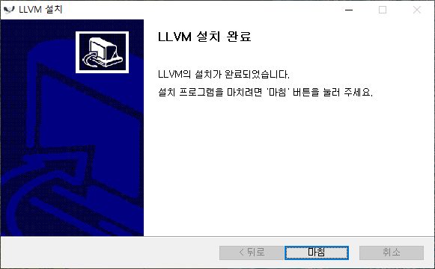

설치 후 확인:
clang-format --version
✔ 정상 출력되면 OK
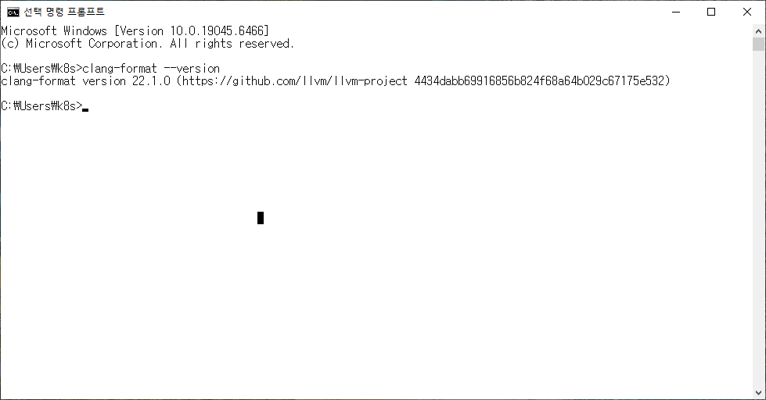

2. VS Code 확장 설치
Extensions에서:
👉 C/C++ (Microsoft) 설치
또는 (선택):
👉 Clang-Format (xaver)

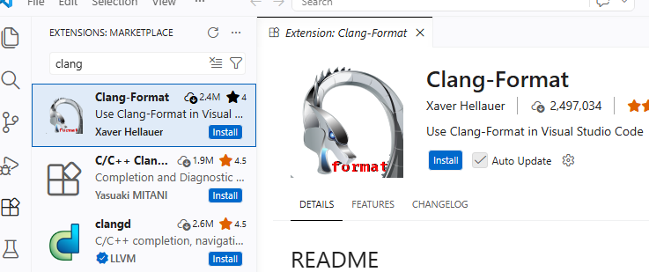

3. .clang-format 파일 생성 (핵심)
프로젝트 루트에 생성:
.clang-format

✔ 가장 많이 쓰는 기본 (Google 스타일)
BasedOnStyle: Google
IndentWidth: 2
ColumnLimit: 100
AllowShortFunctionsOnASingleLine: Empty
BreakBeforeBraces: Allman

✔ 좀 더 실무형 (추천)
BasedOnStyle: Google
IndentWidth: 4
TabWidth: 4
UseTab: Never
ColumnLimit: 100
BreakBeforeBraces: Allman
AllowShortFunctionsOnASingleLine: None
SortIncludes: true
PointerAlignment: Left
SpaceBeforeParens: ControlStatements

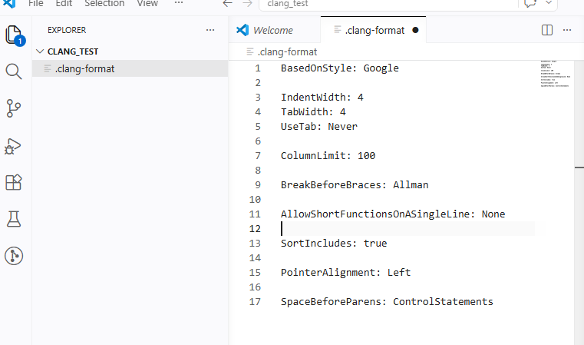

✅ 4. VS Code 설정
settings.json에 추가:
{
"editor.formatOnSave": true,
"C_Cpp.clang_format_style": "file"
}
핵심:
- "file" → .clang-format 파일 사용
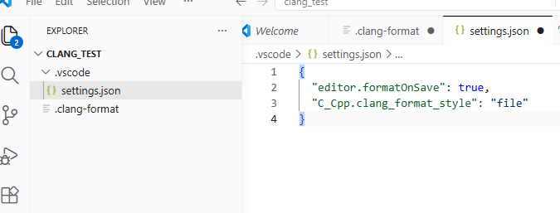

5. 적용 방법
✔ 저장 시 자동 정렬
Ctrl + S

✔ 수동 정렬
Shift + Alt + F

✔ 명령 팔레트
Format Document

6. 테스트 코드
정렬 전
#include <cstdio>

int main(){int a=1; if(a==1){printf("hi");}}

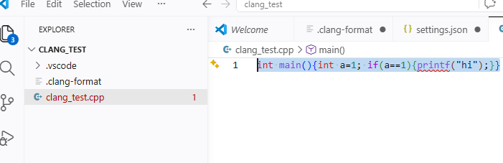

저장 후
#include <cstdio>

int main()
{
int a = 1;
if (a == 1)
{
printf("hi");
}
}

